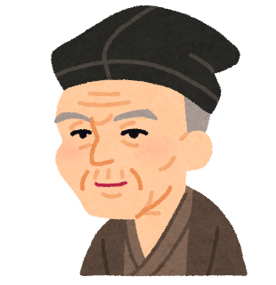
「読み継がれる『徒然草』の謎」 資料

授業の時間以外にも、
どんどん読んでみよう。

組
番
名前

※ こちらの資料は、書籍をコピーする形で作成されましたので、
本文等は掲載していません。
※ 「徒然草」以外の随筆の資料についても、同様に書籍のコピー
で作成されました。
徒然草 第五三段

金属製の器。古代の祭具だが、ここでは室内装飾用か。

徒然草 第五四段

徒然草 第八九段

徒然草 第二三六段

